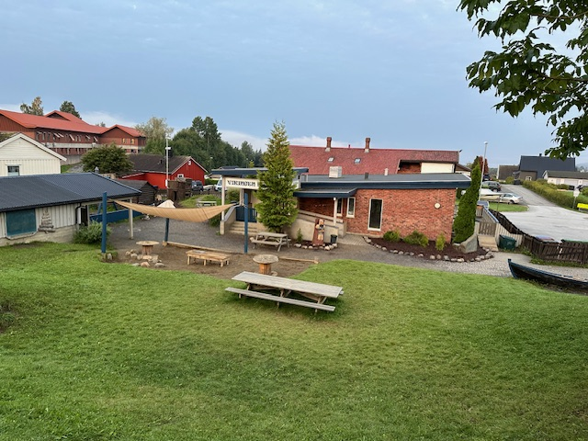  Barnegruppen  Årets barnegruppe på Sleipner består av:  3 barn født 2023  5 barn født 2024  Etter nyttår vi det også starte noen nye barn.
  Personalet
  Om oss
  Liv Merethe Johansen- pedagogisk leder
  Iwona Bachanek- assistent
  Ivar Binde- barne og ungdomsarbeider
  Mona Østborg – Assistent
  Kontakt oss
  Telefon sleipner: 459 03 080
  E-post: sleipner@vikingenbarnehage.no
  hjemmeside: vikingenbarnehage.no
  Liten?
  Jeg?
  langt ifra.
  Jeg er akkurat stor nok.
  Fyller meg selv helt
  på langs og på tvers
  fra øverst til nederst.
  Er du større enn deg selv kanskje?
  - Inger Hagerup -
  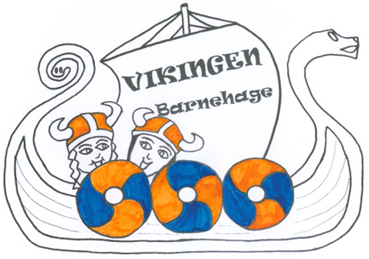 | sleipner vikingen barnehage  Markavegen 10  7715 Steinkjer
  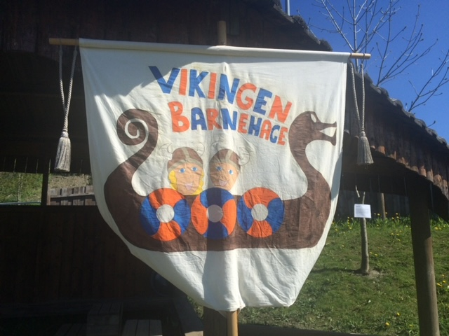
  sleipner vikingen barnehage
    - 2025-2026
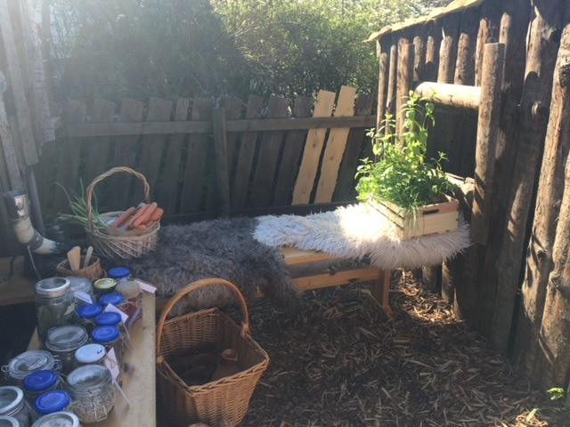  Kaupang på vikingfestival  Barnehageåret 2025-2026  Dette skjer i år:  - Årets gang med skifte i årstiden, høytider  - Mangfold følelser og empati  - Kroppen min; Lars er Lars  - Eventyr; Den lille larven Aldrimett  - Forut  - Vikingfestival  - Sommeravslutning på Egge Museum  - Ulike foreldrearrangement  - Samlingsstund med sang, rim, regler og eventyr  Flere aktiviteter og mer informasjon kommer på månedsplanene | Dette er sleipner  Sleipner er småbarnsavdelingen vår. Vårt hovedfokus ligger på barnas primærbehov som mat, stell, søvn og trygghet. Vi vil se det enkelte barns behov og vi legger stor vekt på omsorg.  Vikingen barnehages målsetting er et læringsmiljø preget av trygghet og trivsel for å fremme utforsking, mestring, samspill og toleranse.  I leken er personalet på golvet nært innpå barna. Vi viser at vi ser dem, setter pris på dem, og gir mye kos og oppmerksomhet  Vi ønsker at Vikingen barnehage skal være en «god start på livet!» | 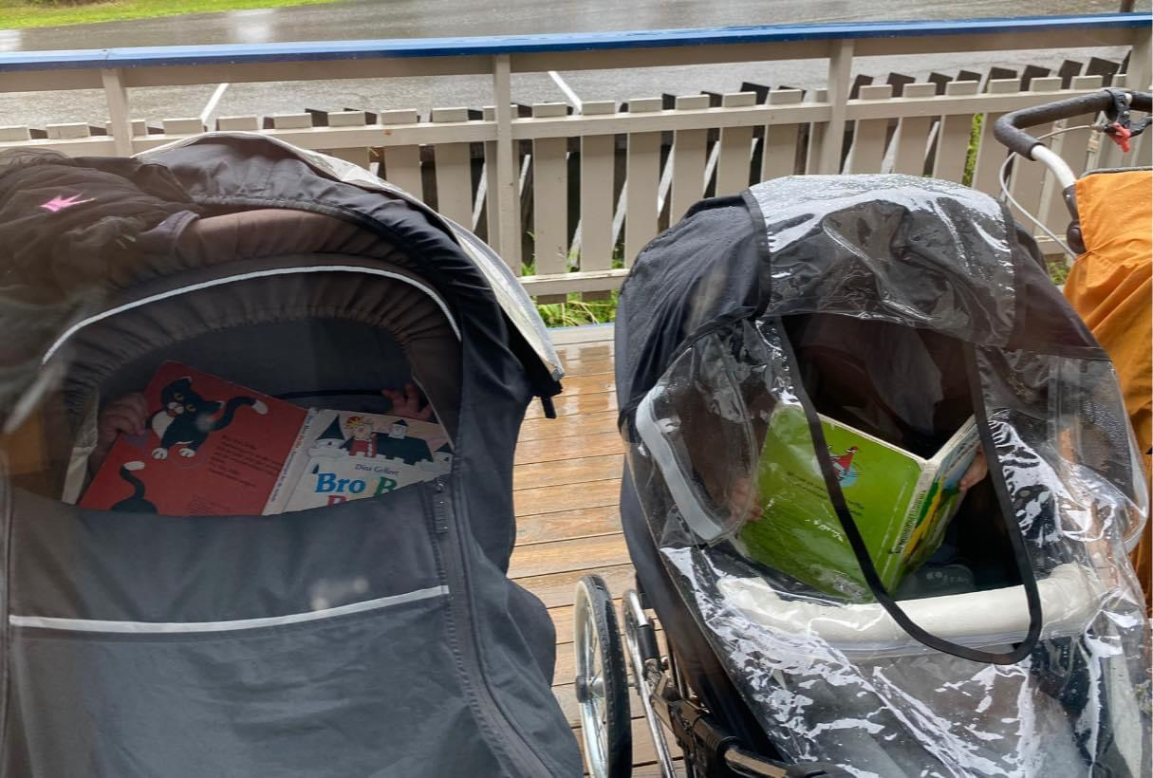  Hviletid i barnehagen  DAGSRYTMEN  06.45 barnehagen åpner, og vi har frokost frem til 08.30  08.30 lek på avdeling  09.00 Vi går ut og leker  10.30 lunsj for de minste  11.00 lunsj for de litt større  11.30 sove og hviletid  14.00 frukt  14.30 lek på avdeling eller ute  16.15 barnehagen stenger

